NAMA : NAF’ATIN NUROTIL JABARIYAH

KLS : VII

TUGAS :TIK

1. Pengertian perangkat keras(hardware)

Perangkat keras adalah komponen fisik yang membentuk sebuah sistem komputer. Hardware sendiri mempunyai sifat yang berbeda dengan software yaitu dapat dilihat, diraba dan berbentuk nyata.

1. Jenis-jenis hardware pada computer yaitu input, proses, dan output:
2. Input (perangkat masukan).
3. **Scanner**

Scanner berfungsi untuk mengkopi, menyalin  gambar atau teks yang kemudian disimpan  di dalam memori computer.

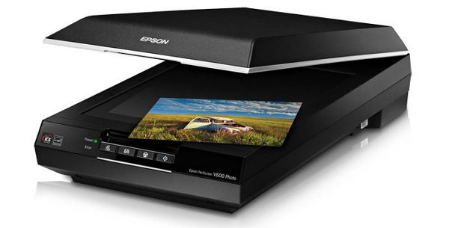

Gambar 1. Scanner

1. **Keyboard**

Keyboard berfungsi untuk memasukkan teks berupa huruf, angka, maupun karakter khusus kedalam komputer dengan cara menekan huruf pada keyboard.

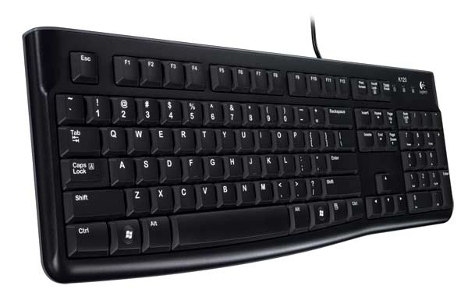

Gambar 2 Keyboard

1. **Mouse**

Mouse merupakan perangkat keras pada komputer yang berfungsi untuk memindahkan pointer atau kursor untuk memilih menu yang ada pada layer monitor.

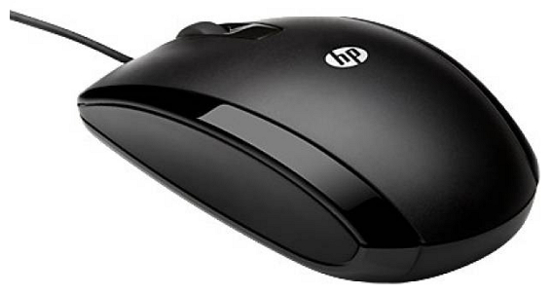

Gambar 3 Mouse

1. **Touch** **pad**

Touch pad juga merupakan perangkat yang berfungsi untuk menggerakkan kursor pada monitor melalui stimulasi gerakan jari yang menyentuh touchpad.

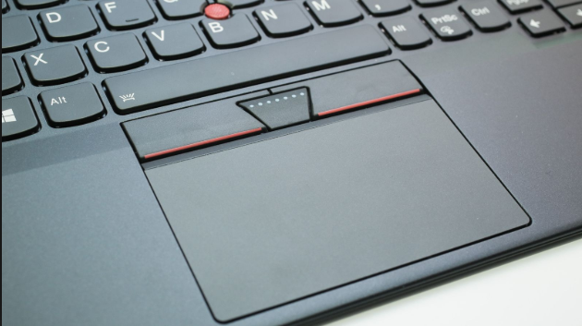

Gambar 4 Touchpad

1. Proses (perangkat pemroses data)
2. **Processor**

Processor merupakan otak dari komputer yang berfungsi untuk pengolah data serta  membaca instruksi dari memori tentang  apa yang harus dilakukan dan  mengeksekusinya.

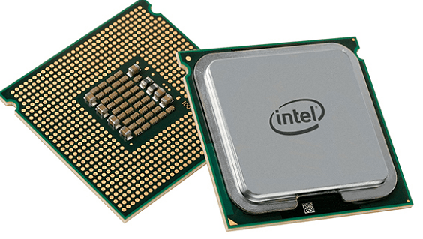

Gambar 5 Processor

1. **RAM(Random Akses Memori)**

RAM berfungsi untuk menyimpan data dan instruksi  yang dibutuhkan untuk menyelesaikan  sebuah perintah.

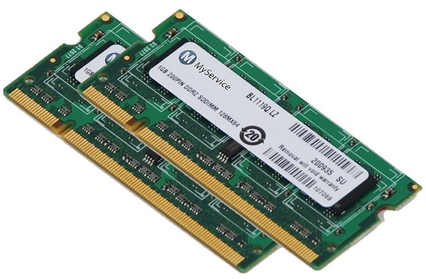

Gambar 6 Processor

1. **Motherboard**

Motherboard berfungsi sebagai pusat pengendali komputer yang mengatur  kerja dari semua komponen yang  terpasang padanya serta mengatur  pemberian daya listrik pada setiap  komponen PC.

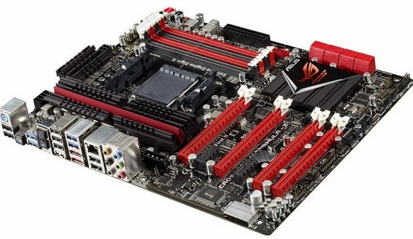

Gambar 7 Motherboard

1. **VGA(Video Graphic Area)** **Card**

VGA Card merupakan perangkat keras komputer yang berfungsi untuk menampilkan gambar, teks maupun video kedalam monitor.

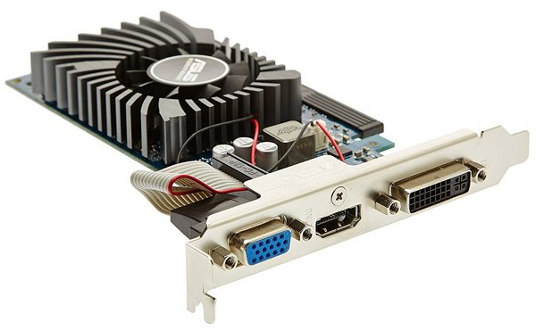

Gambar 8 VGA Card

1. Output (Perangkat keluaran)
2. **Printer**

Untuk berfungsi untuk mencetak teks atau gambar ke media kertas atau media lainnya.

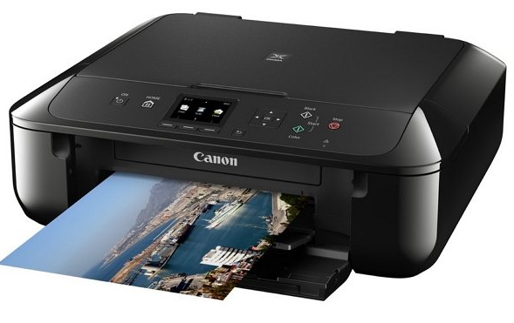

Gambar 9 Printer

1. **Speaker**

Speaker Berfungsi untuk memberikan mengeluarkan data dalam bentuk suara.

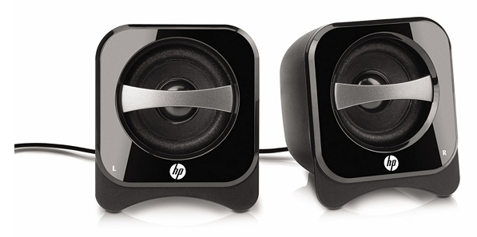

Gambar 10 Speaker

1. **Proyektor**

Berfungsi menampilkan bayangan sebuah  gambar positif yang dapat ditembus  cahaya

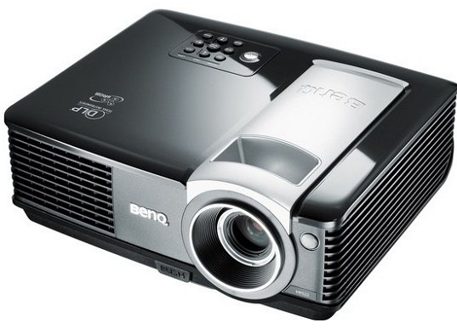

Gambar 11 Proyektor

1. **Monitor**

Monitor merupakan perangkat keras komputer yang berfungsi untuk menampilkan teks ,gambar, maupun video kedalam layar sehingga dapat dilihat.

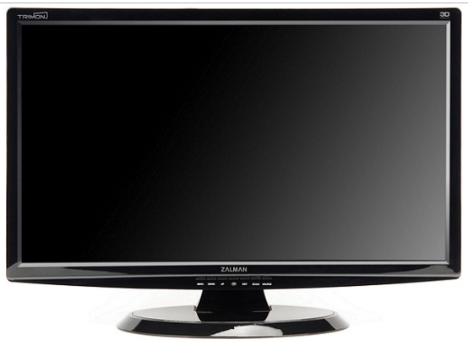

Gambar 12 Monitor

1. **Plotter**

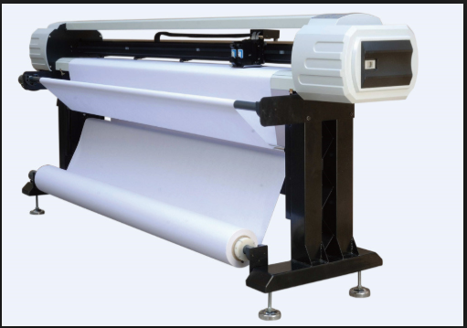Plotter merupakan perangkat keras komputer yang berfungsi untuk mencetak gambar ukuran besar, seperti banner, gambar konstruksi  bangunan, maupun papan iklan.